Формирование читательской грамотности у детей старшего дошкольного возраста посредством метода «Сторисек»
Васильева Людмила Евгеньевна, воспитатель
БДОУ г. Омска «Центр развития ребенка – детский сад № 355»

«Чтение – ничто; осмысленное чтение – кое-что;
чтение осмысленное и прочувственное – совершенство».
А.С.Пушкин

В последнее время, в результате огромного количества перемен в жизни общества, проблема формирования читательской грамотности у подрастающего поколения стала наиболее острой. Современные дети не хотят и не любят читать. Чтение уходит на второй план, становится неинтересным. И как следствие – у детей начальных классов низкий уровень читательской грамотности и культуры в целом. Поэтому приобщение дошкольников к детской литературе справедливо называется одним из важнейших направлений в работе детского сада.
Читательская грамотность – способность человека понимать и использовать тексты, размышлять о них и заниматься чтением для того, чтобы достигать своих целей, расширять свои знания и возможности, участвовать в социальной жизни. Одним из действенных методов формирования читательской грамотности у детей старшего дошкольного возраста является метод Сторисек. «Сторисек» - в переводе с английского «Мешок историй», был разработан в Великобритании в 1994 году. Основатель «Сторисека» англичанин Нейл Гриффитс. Он считает, что сначала нужно решить «Как помочь ребёнку стать читателем?», а потом уже «Как учить ребёнка читать!»
Как же можно изготовить мешок историй, Это полотняный или вязаный из пряжи мешок. У нас он 30*40 см. Нам его помогли смастерить родители, связав из яркой разноцветной пряжи. Потом намастер – классе дети вместе с родителями украсили мешок пуговицами, смастерили надпись «Мешок историй». Чтобы заинтересовать детей мы с помощью специальной программы создали Qr-код к литературному произведению. Этот код легко считывается с помощью телефона. И дети узнают, с каким произведением их будут знакомить. Затем подбираются компоненты для комплекта: это художественная иллюстрированная детская книга, мягкие игрушки, куклы или фигурки героев, реквизиты, научно – популярная книга по теме, маски, компакт – диски, языковая игра и пр.

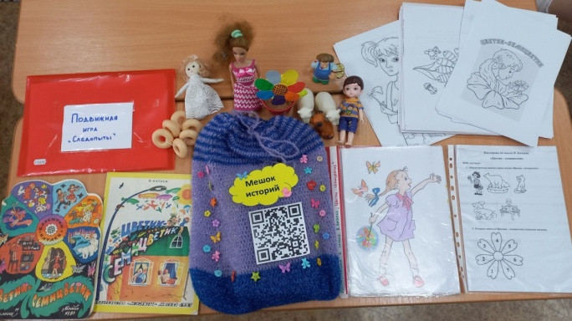

Задачи «Сторисека»:
- прослушивать во время чтения взрослыми хороших книг,
- расширять кругозор,
- пополнять и расширять словарный запас,
- развивать навык осмысленного чтения,
- развивать навык обсуждения художественного произведения,
- развивать социальные навыки,
-стимулировать интерес к книге.
Этапы работы над созданием Сторисека:
Подготовительный этап.
Определяется произведение детской художественной литературы, которому посвящается «Сторисек».
Критерии отбора книги:
- книга, соответствующая возрасту детей;
- качественные иллюстрации;
- произведение удобное для громкого чтения;
- доступный и интересный уровень книги для детского восприятия.
Затем подготавливается мешок для комплекта материалов, подбираются остальные компоненты для комплекта. Это могут быть Игрушки (мягкие, резиновые фигурки, пальчиковые и перчаточные куклы, маски и пр.), являющиеся прообразами героев выбранного произведения. Подбирается научно-популярная книга на тему близкую к художественному произведению. Разрабатываются литературные игры, задачами которых должны стать:(расширение кругозора, развитие лексикона, навыков осмысленного чтение, связной речи, социальных навыков, самоуверенности).
Основной этап.
1. Работа с художественным произведением (чтение, вопросы по содержанию, рассматривание иллюстраций).
2. Работа с научно-популярной книгой (предложите поделиться своими впечатлениями об иллюстрациях; вспомните понравившиеся факты, например, о животных; составьте список вопросов, на которые дети хотели бы узнать ответы).
3. При помощи игрушек разыграйте содержание книги (сами или вместе с детьми) во время чтения книги или после.
4. Проведите игру с элементами театрализации, где героями могут быть игрушки или сами дети, стимулируйте детей к проигрыванию сюжетов книги.
5. Поговорите о реквизите, спросите детей, кому они принадлежат, как и когда нужно их использовать.
6. Поиграйте в литературные игры.
6. Работа с аудиокнигой (коллективное прослушивание с одновременным рисованием, раскрашиванием.).
Завершающий этап.
Собираются впечатления о книге (произведении), уточняется запрос детей.
Мы хотим вас познакомить с опытом работына примере литературной сказки В. Катаева «Цветик-семицветик» для детей 5-6 лет.
Компоненты для Мешка историй по сказке В. Катаева «Цветик-семицветик»:
1. Красочно оформляется Мешок историй
2. Создаётся Qr–код к литературному произведению «Цветик-семицветик»
3. Подбирается красочная книга со сказкой В. Катаева «Цветик-семицветик».
4. Аудио сказка (CD).
5. Мультфильм (DVD).
6. Загадки.
7. Маски, игрушки – прообразы героев сказки (собака, вороны, наряд для старушки, оборудование для изображения Северного полюса, игрушки - белые медведи, ваза).
8. Муляжи: цветик - семицветик, ваза, баранки.
9. Раскраски по сказке и карандаши.
10.Настольные игры: лото животные севера.
11. Научно - познавательные энциклопедии о диких животных Севера, о климате Северного полюса.
12. Игра «Иллюстрация к сказке» - необходимо нарисовать иллюстрацию к сказке (как домашнее задание с родителями).
13. Игра «Крокодил» - с помощью мимики и пантомимики изобразить героев произведения.
14. «Найди пословицу» - подбор и объяснение, почему выбрали эту пословицу, найди лишнюю пословицу.
15. Сюжетно-ролевые игры по мотивам произведения.
16. Разрабатываются бланки заданий викторины по сказке В. Катаева «Цветик-семицветик».
Главное условие: все игры необходимо соотнести с произведением.
План сторисека «Цветик-семицветик»:
1. С помощью телефона считывается Qr–код, и дети узнают о том, что сегодня они будут знакомится со сказкой В. Катаева «Цветик-семицветик».
2. Чтение сказки «Цветик-семицветик» с показом иллюстраций.
Вопросы детям:
- Понравилось ли вам произведение?
- Что понравилось?
- Кто главный герой сказки? И др.
3. Знакомим детей с биографией автора (интересные факты из жизни).
4. Отгадайте загадки и назовите остальных героев сказки.
Окраска сероватая,
Повадкой вороватая.
Крикунья хрипловатая,
Известная персона - это (ворона).
Летом ходит без дороги
Возле сосен и берёз,
А зимой он спит в берлоге
От мороза прячет нос (медведь).
Я верный человека друг.
Имею множество заслуг.
На цепь привязан во дворе.
Зимою сплю я в конуре (собака).
Ровно семь лепестков,
Нет пестрее цветков.
Оторвешь лепесток
– Полетит он на восток,
И на север, и на юг,
И вернется к нам он в круг. (Цветик - семицветик).
Вопросы детям по сюжету сказки:
- Кто послал Женю в магазин?
- Зачем девочка Женя отправилась в магазин?
- Что произошло по пути домой с Женей?
- Какие желания она загадала?
- Какое желание Жени больше вам понравилось? Почему?
- Какая по характеру Женя (добрая, злая)? Ит.д.
5. Игра «Крокодил» - при помощи мимики или пантомимики изобразить героев сказки (выбрать картинки с изображением героев сказки и изобразить, остальные отгадывают).
6. Игра «Подбери пословицу к сказке» - выбрать подходящую по смыслу пословицу.
Без беды друга не узнаешь.
Без друга в жизни туго.
Нет друга - ищи, а нашёл - береги.
Птица сильна крыльями, а человек дружбой.
Сам пропадай, а товарища выручай.
7. Чтение энциклопедии о диких животных Севера, о климате Северного полюса.
8. Настольная игра лото «Животные севера».
9. Проиграть сюжеты из сказки с помощью кукол, фигурок животных и муляжей.

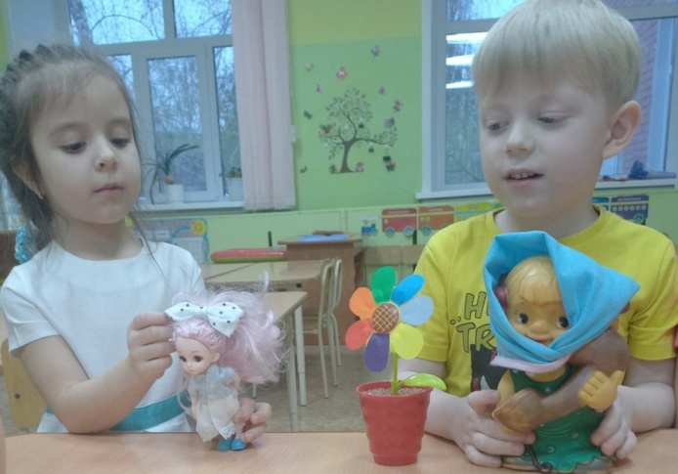

10. Просмотр мультфильма.
11. Подвижная игра «Следопыты»(найти следы медведя, человека, собаки, вороны).
12. Игра-моделирование «Составь цветик - семицветик из палочек».
13. Игра «Иллюстрация к сказке» - необходимо нарисовать иллюстрацию к сказке (как домашнее задание с родителями).
14. Прослушивание аудиокниги (коллективное прослушивание с одновременным раскрашиванием раскрасок к сказке).
15. Предложить детям поучаствовать в викторине по сказке В. Катаева «Цветик-семицветик».
16. Поделитесь своими впечатлениями.
- Кто из сказки вам понравился больше всего? Почему?
- Какие чувства у вас возникли, когда вы слушали сказку?
- Как главная героиня проявляла себя в разных ситуациях при встрече с собакой, ребятами, мальчиком?
- Какими качествами она обладает?
- Женя положительный или отрицательный герой сказки?
- Какая главная мысль в сказке?
- Чему сказка учит?
Совместная образовательная деятельность с мешком историй может продолжаться в течение нескольких дней. Его можно пополнять и дальше, в зависимости от поставленных задач. Мешок историй можно передать в любую семью или группу ДОУ для чтения и изучения произведения. Метод Сторисек оказывает огромную помощь в повышение мотивации у детей при формировании навыков осмысления звучащей речи, навыков пересказа и рассказывания. А так же формирует устойчивый интерес к книге.

